**데이터베이스 개론 중간 고사**

2018. 4. 17.

* 주의 사항

1. **답안지만 제출**하고, 답안지 교과목란에 ‘데이터베이스 개론’이라고 적는다. 학번과 이름을 반드시 기입한다.
2. 전체 문제지는 2장 3페이지 23문제이다.
3. 문제를 정확히 읽고 이해해서 문제에서 요구한 답만 정확하게 기술한다.
4. 시험 시각은 오후 6시부터 7시 30분까지다.
5. 시험 중 **부정행위**가 발견되면 **F** 학점이 부여된다.
6. 답안지를 2장 이상 제출할 때에는, 모든 답안지에 이름과 학번을 기입하고, 답안지 우측 상단에 (해당답안지번호)/(전체답안지수)를 적는다.

예) 답안지가 3장일 경우 각각, 1/3, 2/3, 3/3

1. 중간고사 끝난 후에는 과제제출시스템에 있는 chapter6.ppt 와SQL_DDL_DML_실습_2017 **강의노트**를 반드시 출력하여 수업 시간에 지참한다.

% 다음에 해당하는 **영어** 용어를 써라. 약자가 아닌 전체 용어를 쓴다. (1~5 2점). 한글 용어를 쓰면 1점을 부여한다.

1. 조직체의 응용 시스템들이 공유해서 사용하는 운영 데이터들이 구조적으로 통합된 하나의 주제와 관련된 의미 있는 데이터들의 모음
2. 방대한 양의 데이터를 편리하게 저장하고 효율적으로 관리하고 검색할 수 있는 환경을 제공해주는 시스템 소프트웨어
3. 파일을 중심으로 한 자료 처리 시스템이 갖는 문제점 중의 하나로 애플리케이션 데이터 간의 상호 의존 관계가 밀접하여 데이터 구성 방법이나 구성 형식, 접근 방법이 변경되면 이에 관련된 애플리케이션도 같이 변경되어야 하는 성질
4. 응용 프로그램에 영향을 주지 않고 논리적 데이터 구조를 변경할 수 있게 하는 성질
5. 데이터베이스를 관리하는 사람으로서, 자료복구나 백업, 데이터 보전과 접근제어와 관련된 권한 부여와 성능 유지보수, 개발과 테스트를 수행하는 자

% 온라인 쇼핑몰에서 신용카드 관리를 위한ER 도표가 아래와 같이 작성되었다고 가정하자. ER 도표를 보고 아래 물음에 답하라(6~15: 2점, 16~17: 5점) 아래 ER 도표에 맞추어 답하라.

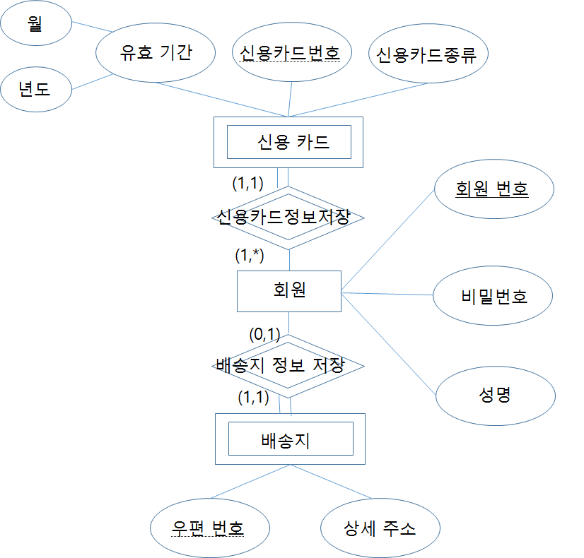

1. ER 도표에 의하면, 회원이 없는 신용카드가 존재할 수 있나?
2. ER 도표에 의하면, 한 회원은 여러 신용카드를 가질 수 있나?
3. ER 도표에 의하면, 배송지가 기록되지 않은 회원이 있을 수 있나?
4. ER 도표에 의하면, 회원이 삭제되면 신용카드 정보도 같이 삭제되나?
5. 유도된 애트리뷰트가 쓰시오. 없으면 없다고 쓰시오.
6. 복합 애트리뷰트를 쓰시오. 없으면 없다고 쓰시오.
7. 약한 엔터티 타입을 모두 찾아 쓰시오. 없으면 없다고 쓰시오.
8. 회원 엔터티의 키를 쓰시오. 없으면 없다고 쓰시오.
9. 존재하는 관계성(relationship)타입 이름을 모두 쓰시오. 없으면 없다고 쓰시오.
10. 모든 부분키를 찾아서 쓰시오. 없으면 없다고 쓰시오.
11. “신용카드”를 위한 테이블을 작성하라. 해당 테이블에 표기되어야 할 관계성이 있다면, 이도 포함하라. 테이블 이름, 기본키, 외래키도 표시한다.
12. “배송지 정보 저장”이라는 관계성을 표현하라. 독립적인 테이블로 작성해야 한다면 해당 테이블을 작성하고, 관계성이 다른 테이블에 포함되어야 한다면, 관계성이 포함된 테이블을 작성하라. 테이블 이름, 기본키, 외래키도 표시한다.
13. 성공회대학교에서는 학생상담기록시스템을 구축하여, 학생 상담 기록을 체계적으로 관리하려고 한다. 이를 반영하여 ER 도표를 작성하라. 반드시 관계성의 (최소, 최대)가 표시되어야 한다. (각 번호당 5점씩, 총 30점)
    1. 학생에 대한 정보가 필요하다. 학번, 이름, 주소, 휴대전화번호가 저장되어야 하며, 학번과 휴대전화번호는 각각 유일함을 보장해야 한다. 학생은 반드시 한 학과에 소속되어야 한다. 한 학과에는 여러 학생이 소속될 수 있다.
    2. 학과에 대한 정보도 필요하다. 학과고유번호, 이름, 사무실번호, 사무실전화가 필요하다. 학과고유번호와 학과이름은 각각 유일하다. 소속 학생이 없는 학과가 있을 수 있다. 소속 교수가 없는 학과가 있을 수 있다.
    3. 교수에 대한 정보를 관리해야 한다. 교수는 교수고유번호, 이름, 연구실번호, 휴대전화번호, 연구실전화번호 정보를 관리해야 한다. 교수고유번호와 휴대전화번호는 각각 유일하다. 교수는 여러 학과에 소속될 수 있으며, 적어도 한 학과에는 소속되어야 한다. 한 학과에는 여러 교수가 소속될 수 있다.
    4. 교수는 학생을 상담하고 상담을 기록한다. 어떤 교수가 어떤 학생을 상담했는지? 언제 상담했는지? 어떤 주제(진로지도, 수강지도, 생활지도, 기타)로 상담했는지? 상담 내용은 무엇인지? 가 기록되어야 한다. 각 상담기록에 대해 유일한 번호가 부여된다.
    5. 한 학생은 한 교수에게 여러 번 상담 받을 수 있다. 한 교수는 여러 학생을 상담할 수 있다. 한 학생은 여러 교수에게 상담 받을 수 있다. 한 교수는 한 학생을 여러 번 상담할 수 있다.
    6. 각 교수가 상담한 총 횟수와 각 학생의 총 상담 횟수가 유도될 수 있어야 한다.

% 18과 같은 요구사항에 따라, 교수_학과 테이블을 설계했다고 가정하자. 이 테이블은 어느교수가 어느 학과에 속하는지의 정보를 포함하고 있다.(19~22: 5점)

교수_학과

|  |  |  |  |  |  |  |  |
| --- | --- | --- | --- | --- | --- | --- | --- |
| 학과번호 | 교수번호 | 학과사무실번호 | 학과이름 | 교수연구실전화번호 | 교수이름 | 학과사무실전화번호 | 교수연구실번호 |

1. 교수_학과 테이블의 후보키를 써라.
2. 교수_학과 테이블의 기본키를 정하라.
3. 교수_학과 테이블은 2NF를 만족하나? 이유를 써라.
4. 교수_학과 테이블은 3NF를 만족하나? 이유를 써라.
5. 만약 BCNF를 만족하지 않는다면, BCNF를 만족하는 테이블로 정규화하라. 정규화한 테이블의 이름을 명기하고, 기본키, 외래키도 명기하라. BCNF를 만족한다면, 만족한다고 명기하고 그 이유를 써라. (10점)